Chers parents, chers balas,

Voici comme prévu le planning des réunions jusque Noël.

A la suite de certaines demandes, nous organisons une réunion parents le mercredi 3 octobre à 19h au local même, afin de nous présenter un petit peu mieux, de vous expliquer le programme de l’année, et de répondre à vos questions.
Si la date ou l’heure ne vous convient pas, faites le nous savoir au plus vite.

Nous devons également refaire le listing, pour cela nous nécessitons toutes les informations de nos petits baladins (Nom, Prénom, adresse, téléphone, e-mail et date de naissance). Ca nous permettra également de mettre tout en ordre au niveau des assurances, pour les nouveaux.
Nous vous le ferons parvenir dès qu’il sera fait !

Pour ceux qui n’auraient pas encore été acheté l’uniforme ; le pull baladin est bleu marine, le foulard est rouge avec les bords bleu ciel. Nous n’obligeons pas les shorts.
Pour ce qui est des écussons voici les deux que vous trouverez à la scouterie.

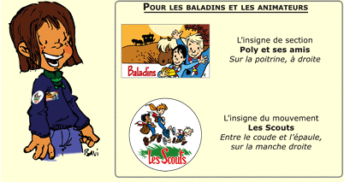

Nous espérons vous voir nombreux à la prochaine réunion.

A bientôt,

Le staff baladins

Géraldine Chatelle : 0498/84.08.52
Adélaïde Chatelle : 0472/54.74.66
Elise Dewael : 0495/92.17.97

